**魔方HR产品介绍**

产品说明

魔方人力资源管理系统，适合中小型企业、家政服务公司、中介猎头公司等。系统包含：简历管理、面试管理、薪资管理、人员管理、培训管理、项目管理、发票管理、合同管理、新闻管理、绩效任务、财务管理、流程审批、客户管理、公告通知、邮件管理、日程管理、工作计划、文件管理、笔记管理、车辆管理、通讯录、讨论区、系统管理、角色管理等。

简历管理:

管理人员简历、生成简历、上传图片资料等，可以导入和导出Excel数据，加入黑名单等。

薪资管理：

对职员薪资进行详细记录，统计当月总额及生成年度报表，可以导入和导出Excel数据。

人员管理：

管理人员信息、部门、职位、角色、在线人员等，基本薪资可以批量导入薪资管理。

培训管理：

对上岗及在岗职员进行培训管理，记录培训信息、状态、使用培训室情况等。

OA办公：

实现中小企业无纸化办公，包括流程审批、考勤管理、公告通知、文件、日历、笔记等。

# 私有化部署

魔方人力资源管理系统开源、可二次开发、可OEM，系统可以部署在私有云，也可以本地服务器部署，以最低的成本架设高效的管理系统，数据可控性高。

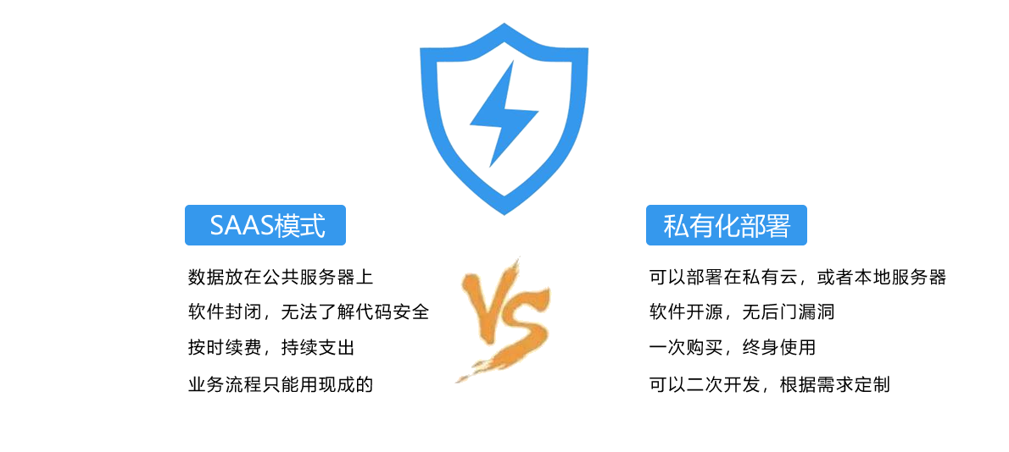

产品目录

1.系统管理 4

1.1菜单操作 4

1.2类型操作 5

1.3状态操作 6

2.角色管理 6

2.1角色定义 6

2.2权限设定 7

3.用户管理 7

3.1部门管理 7

3.2职位管理 8

3.3用户管理 8

3.4在线用户 9

3.5用户面板 10

3.6便签管理 10

3.7个人设置 11

3.8历史记录 11

4.考勤管理 13

4.1考勤管理 13

4.2考勤周报表 14

4.3考勤月报表 15

5.流程管理 15

5.1流程管理 15

5.2流程审核 17

5.3流程汇总 17

6.公告通知 18

6.1通知管理 18

6.2通知列表 19

7.邮件管理 19

7.1邮件账号 20

7.2邮件管理 21

8.任务管理 22

8.1任务管理 23

8.2我的任务 23

9.日程管理 24

9.1日程管理 24

9.2我的日历 25

10.工作计划 26

10.1计划管理 26

10.2计划报表 27

11.文件管理 28

11.1文件管理 28

11.2上传文件 29

12.笔记管理 29

12.1笔记管理 30

12.2编辑笔记 31

13.车辆管理 32

13.1用车管理 32

13.2用车审核 33

13.3车辆管理 34

14.财务管理 34

14.1账号管理 35

14.2财务管理 36

14.3财务报表 37

15.通讯录 37

15.1通讯录 38

15.2编辑联系人 39

15.3查看联系人 40

16.讨论区 40

16.1讨论区 40

16.2编辑主题 41

16.3查看主题 42

17.工作流 42

17.1模板管理 42

17.2签章管理 44

17.3我的工作 44

17.4我的审批 46

17.5我的抄送 47

17.6归档工作 49

18.客户管理 49

18.1客户管理 49

18.2客户跟进 51

18.3客户联系人 52

18.4客户报表 52

19.简历管理 53

19.1简历管理 53

19.2简历编辑 54

19.3查看简历 55

20.薪资管理 56

20.1薪资管理 56

20.2薪资报表 57

21.合同管理 57

21.1合同管理 57

21.2合同审核 58

22.培训管理 59

22.1培训管理 59

22.2培训审核 59

22.3培训室管理 59

23.新闻管理 60

23.1新闻管理 60

23.2首页显示 61